平陆县规划委员会
关于《茅津路东、向阳街南街坊控制性详细规划》和《中小企业创业园区A2-05地块控制性详细规划修改论证报告》批前公示

为进一步优化空间布局，提高规划的科学性、民主性和可实施性，根据《中华人民共和国城乡规划法》等有关法律、法规的规定，《茅津路东、向阳街南街坊控制性详细规划》、《中小企业创业园区A2-05地块控制性详细规划修改论证报告》方案已编制完成，并经规划委员会审议通过（平陆县规划委员会会议纪要〔2021〕2号）。按照法定程序，现将《茅津路东、向阳街南街坊控制性详细规划》、《中小企业创业园区A2-05地块控制性详细规划修改论证报告》进行批前公示,欢迎社会各界人士提出宝贵意见和建议。
- 公示时间

2021年11月19日至2021年12月30日（30个工作日）。
- 公示地点
平陆县人民政府网站。
三、公示意见反馈方式
（一）电子邮件请发送到：plcjghg@126.com；
（二）书面意见请邮寄至平陆县规划局，邮编：044300；
（三）意见和建议请在公示期限内提出，逾期未反馈，将视为无意见；
（四）咨询电话：0359-3522113。

四、公示规划内容
（一）《茅津路东、向阳街南街坊控制性详细规划》
1.规划范围
规划区域位于平陆县城区茅津路、向阳街、规划四路、规划十六路围合区域，总用地面积5.86公顷，其中现状已建设用地4.43公顷，现状未建设用地1.43公顷。
规划范围内用地主要由二类居住用地、公园绿地与城区道路用地构成，规划总用地面积5.86公顷，其中二类居住用地约为4.20公顷，公园绿地约为0.45公顷，城市道路用地约为1.21公顷。
2.茅津路东、向阳街南街坊控制性详细规划原则
（1）整体统筹的原则：规划从城区整体发展的角度出发，统筹资源要素，进行整体规划。同时规划强调规划区与平陆县城区的统筹考虑，建立规划区与城区的联系和协调，从而实现通过规划区建设带动平陆县整体发展的目标。
（2）持续发展的原则：规划坚持公益性设施优先布局的原则，为规划区配置高标准的公共服务配套设施和市政基础设施，为县城未来的持续发展提供基础保障。
（3）适度高端的原则：通过适度高端的服务和完善的配套，打造平陆县全新面貌，同时营造环境优美、富有特色的城区形象，提升城区居民生活品质。
（4）面向实施的原则：规划在总体用地指标、人口规模等方面采用科学严谨的方法进行测算和控制，另一方面兼顾市场经济体制下城区建设的灵活性和可操作性，在具体用地指标控制上区分弹性与刚性内容，增加多功能用地性质，增强规划方案对市场需求的响应，保障规划方案的能够顺利实施。
（5）集约开发的原则：提升土地利用效率，坚决不突破国土空间规划的红线和城市居住区设计标准，是本次规划的重要原则之一。
3.茅津路东、向阳街南街坊控制性详细规划控制体系
（1）A-1地块控制指标
①用地性质：公园绿地（G1）。
②技术指标：容积率≤0.1，绿地率≥70％，建筑限高≤5米.
（2）A-2地块控制指标
①用地性质：二类居住用地（R2）。
②技术指标：容积率1.0-1.9，建筑密度≤28％，绿地率≥35％，建筑高度≤36米。
4.平陆县茅津路东、向阳街南街坊控制性详细规划图则
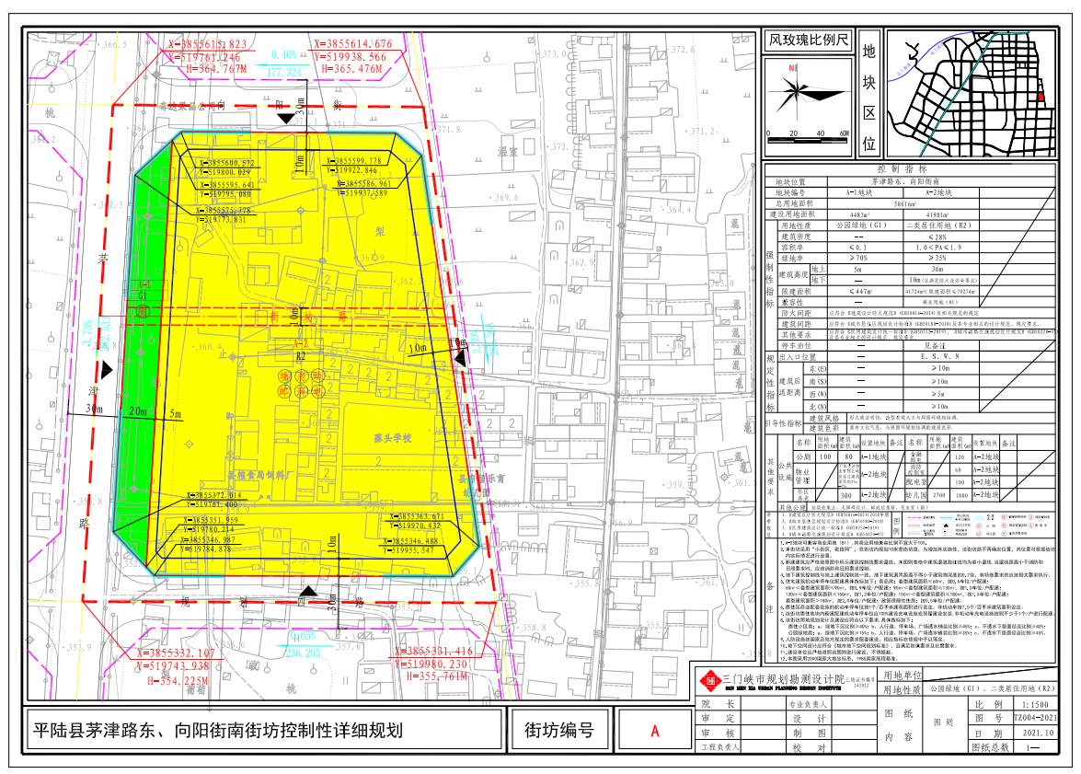
- 平陆县中小企业创业园区控制性详细规划A2-05 地块修改论证报告

1.调整范围
本次修改地块所在街坊位于茅津新区东南部，由新湖大街、曹风线、振兴街(原规划九路)、创新路（原规划十六路）所围合区域，总用地面积13.88公顷，本次重点修改的为其中的A2街坊 A2-05地块，用地性质为一类工业用地，用地面积约6.80公顷。

2.调整内容

（1）中小企业创业园区控制性详细规划A2-05 地块原规划情况

①原规划用地性质：一类工业用地（M1）。
②原规划控制指标：容积率≤2.0，建筑密度≤40％，绿地率≥40％，建筑限高40米。

（2）中小企业创业园区控制性详细规划A2-05地块拟调整内容

①用地性质：一类工业用地（不变）

②控制指标的调整
拟将中小企业创业园区控制性详细规划A2-05地块控制指标调整为：容积率1.0≤FAR≤2.0，建筑密度40%≤BD≤50%，绿地率≤20%，建筑限高40米（不变）。
- 平陆县中小企业创业园区控制性详细规划A2-05地块图则（修改）
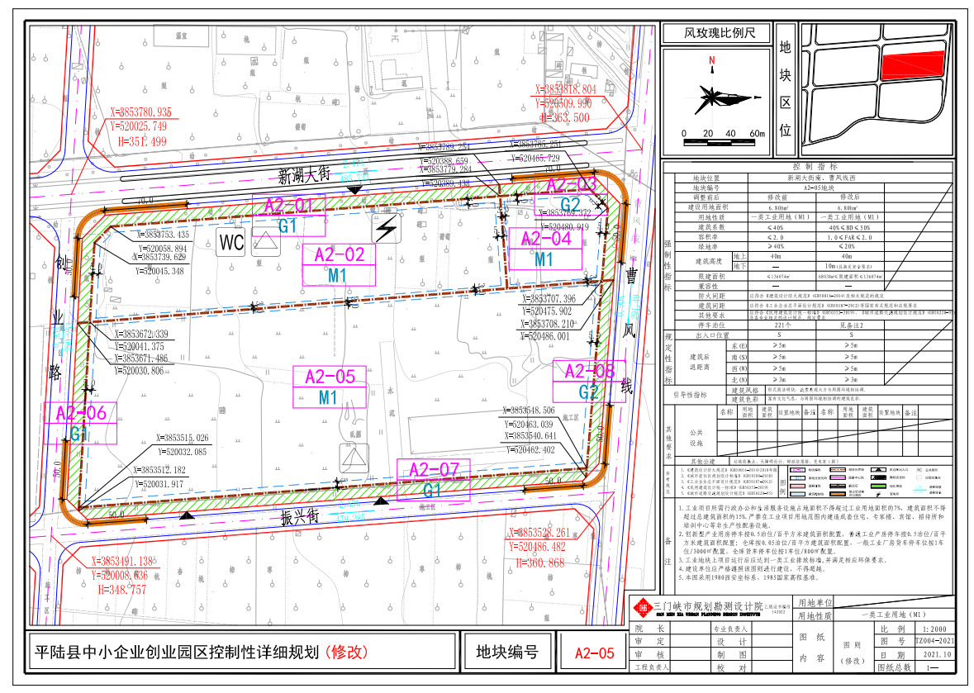
平陆县自然资源局
2021年11月19日

